RAPPORT DE SITUATION

**Nom du projet :** Meme pas game

**Membre de l’équipe :**

Sarah Gagné-Garon (1056500)

Olivier Provost (20101738)

Moïka Sauvé (20090119)

1. Description de l’état :

a) Pour le moment, nous avons organisé l’accès au projet via GitHub pour tous. Notre application comporte présentement 3 activités soient Main, Création et Modèle. Le Main est la page d’accueil et les deux autres pages correspondent aux pages évoquées dans le prototype papier.

Nous avons implémenté les boutons qui nous permettent d’ouvrir les activités vers création et modèle.

Également, nous nous sommes bien renseigné sur la façon dont il sera possible d’avoir accès à l’appareil photo et à la galerie à l’aide de vidéos tutoriels ainsi que la modification dynamique d’image à l’aide d’objet BitMap images déjà implémentées dans Android Studio.

Nous avons envisagé d’utiliser des fragments pour garder l’état de notre progression à travers les différentes pages ouvertes (activités création et modèle).

b) Côté programmation, nous devons ajouter le code pour l’accès à l’appareil photo et à la galerie, le code pour retourner en arrière, enregistrer le montage dans l’appareil, ajouter des éléments sur une photo (texte), partager ainsi que des éléments de design.

c) L’idée générale de l’application ainsi que l’objectif sont les mêmes. Nous envisageons des changements au niveau du prototype. En effet, nous désirons permettre à l’utilisateur une expérience complète avec notre application, donc nous devons mettre de côté, par contrainte de temps, l’option de création d’une image. Si le temps nous le permet, nous aimerions avancée le plus possible cette section une fois la section modèle testée et complétée à 100%. Si jamais cette section est incomplète, nous ferions savoir à l’utilisateur via un élément toast que cette section est en construction.

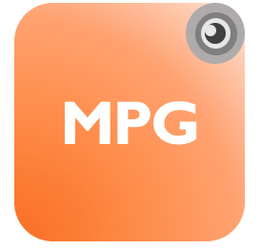2.

Proposition du logo de l’application

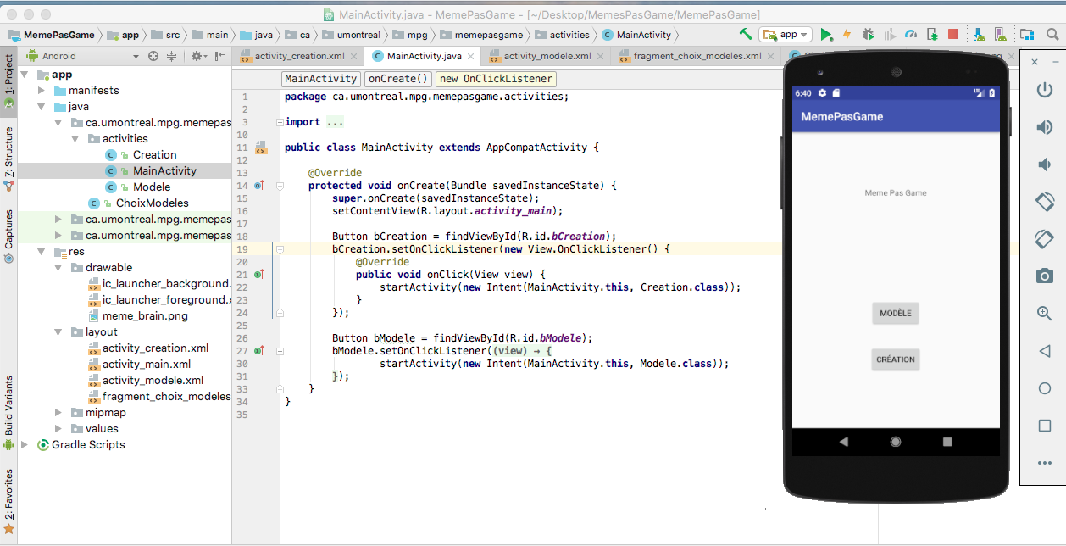

Page d’accueil, Activité Main

# 

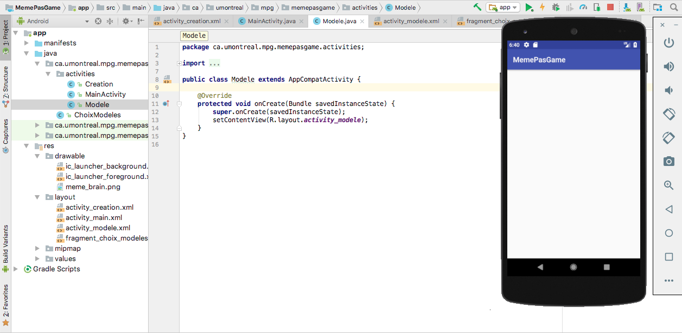

Activité Modèle

Activité Création